Conteúdo
Conteúdo
12 - LibEdit : Complementos
12.1 - Generalidades
12.2 - Posicionamento da âncora
12.3 - Alias
12.4 - Campos:
12.5 - Documentação dos componentes
LibEdit : Complementos pág: 12-8
12.5.1 - Palavras chaves (Keywords)
12.5.2 - Documentação dos componentes (Doc)
12.5.3 - Arquivo de documentação associado
12.5.4 - Filtrando Footprints para CVPCB
12.6 - "Biblioteca" de símbolos
12.6.1 - Exportar/Criar símbolos
12.6.2 - Importar símbolo

LibEdit : Complementos

Generalidades
Um componente consiste de vários elementos:
- Seu gráfico (formas geométricas, textos).
- Os Pinos.
- Os campos, ou textos associados, utilizados pelos pós-processadores: netlist, lista de componentes...
Os dois campos que devem ser inicializados obrigatoriamente são a Referência e o Valor.
O nome do esquema associado a um componente e o nome do módulo associado. Os demais campos são campos livres, que podem geralmente permanecer vazios e podem ser completados no esquemático.
Entretanto, gerenciar a documentação associada ao componente facilita muito a busca, o uso e a manutenção das bibliotecas.
A documentação é constituída por:
- Uma linha de comentário.
- Uma linha de palavras chaves tais como TTL CMOS NAND2..., separadas por espaços.
- - Um nome de arquivo associado (por exemplo o esquema de uma aplicação, uma nota de aplicação, um arquivo pdf...). O diretório default para os arquivos associados é
kicad/share/library/doc se não encontrado,
kicad/library/doc.
E sob o linux também em
/usr/local/kicad/share/library/doc
/usr/share/kicad/library/doc
/usr/local/share/kicad/library/doc
As palavras chaves permitem procurar um componente de maneira seletiva em função de um critério de seleção.
A linha de comentários e de palavras chaves são apresentadas em diferentes menus e, em particular, quando se seleciona um componente a partir da lista dos componentes de uma biblioteca.
O componente possui também uma âncora ou ponto de ancoragem. As rotações e o modo espelho são relativos a este ponto e, em uma movimentação, é este ponto que serve de referência da posição.
Portanto, é necessário posicionar a âncora inteligentemente.
Um componente pode ter também alias, nomes equivalentes. Isto permite reduzir consideravelmente o número de componentes realmente criados (por exemplo, o 74LS00 pode ter como alias 74000, 74HC00, 74HCT00...).
Finalmente, os componentes são distribuídos em bibliotecas (classificados por temas, por fabricante...) de maneira a facilitar seu gerenciamento.

Posicionamento da âncora
A âncora é o ponto de coordenadas 0,0 sinalizado pelo cruzamento dos eixos azuis apresentados na tela:
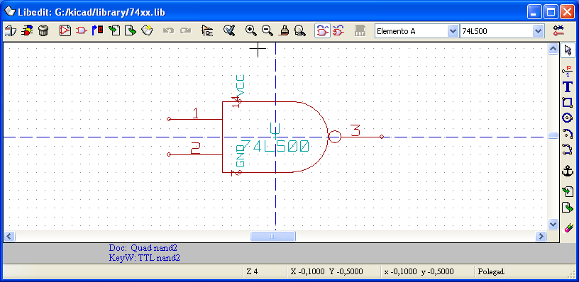
A âncora pode ser posicionada da seguinte maneira:
Selecionar a ferramenta
Depois, clicar na nova posição desejada para a âncora. O desenho se enquadrará automaticamente a este novo ponto.

Alias
Um alias é outro nome que corresponde a um mesmo componente da biblioteca.
Componentes de encapsulamento e representação similares , podem ser representados por um único componente que agrupe vários alias (exemplo: 7400 com os alias 74LS00, 74HC00, 74LS37...).
A utilização de alias permite construir bibliotecas completas muito mais rapidamente.
Além de que estas bibliotecas, muito mais compactas, são carregadas com maior rapidez.
Para modificar a lista de alias, é necessário abrir o diálogo de edição geral de componentes (ferramenta ) e selecionar Alias:

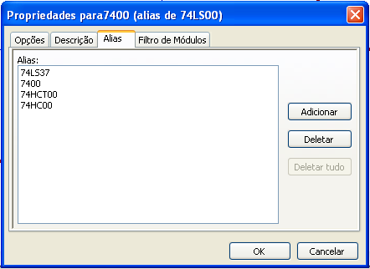

É possível assim adicionar ou apagar quaisquer alias desejados.
Evidentemente, o alias atual não pode ser apagado, pois está sendo editado.
Para apagar todos os alias, primeiro tem que selecionar o componente raíz (primeiro componente da lista de alias na janela de seleção da barra de ferramentas principal).

Campos:
Existem 4 campos especiais (textos anexados ao componente), e 8 campos do usuário

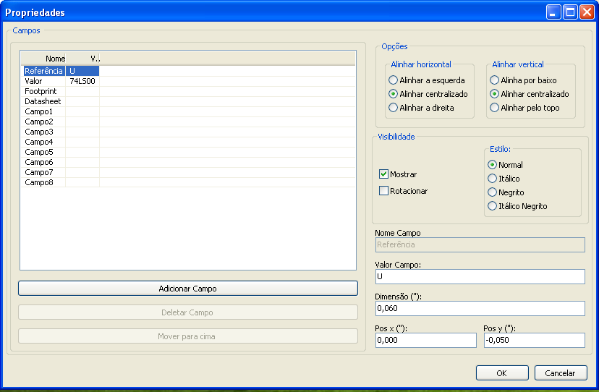

Campos especiais:
- Referência
- Valor: Este é o nome do componente na biblioteca e o campo valor default no esquemático.
- Footprint : Nome do footprint usado na placa. Útil quando usar CVPCB para listar os footprints.
- Datasheet: reservado (não utilizado até o momento).

Documentação dos componentes
Para editar a documentação é necessário chamar a janela principal de edição do componente (ferramenta ) e selecionar Doc:

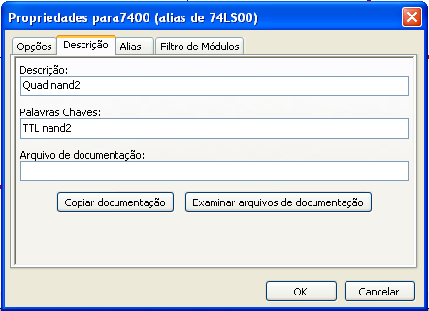

Atenção:
Deve-se ter cuidado ao selecionar o alias ou o componente raíz, pois esta documentação é a única característica que é diferente entre os alias.
O botão Copiar documentação permite copiar a informação da documentação do componente raiz no alias que se está editando

Palavras chaves (Keywords)
As palavras chaves possibilitam a busca de um componente de maneira seletiva em função de um critério de seleção (função, família tecnológica...).
Em uma busca, EESchema não diferencia entre maiúsculas e minúsculas.
As palavras chaves mais utilizadas nas bibliotecas são:
CMOS TTL para famílias lógicas
AND2 NOR3 XOR2 INV... para portas ( AND2 = porta AND de 2 entradas, NOR3 = porta NOR de 3 entradas).
JKFF DFF ... para os flip-flop JK, D.
CAD CDA MUX...
OpenCol para as portas de coletor aberto.
Assim, para localizar um componente necessário para o esquemático basta: (note o sinal = no início do comando)
=NAND2 OpenCol
EESchema mostrará somente a lista dos componentes que tenham estas duas palavras chaves.

Documentação dos componentes (Doc)
A linha de comentário (e das palavras chaves) são apresentadas em vários menus e, em particular, quando se seleciona um componente a partir da lista de componentes de uma biblioteca, e no menu ViewLib.
Se o arquivo "doc" existe, também será acessível no esquemático, no menu pop-up que é apresentado quando se clica com o botão direito sobre um componente.

Arquivo de documentação associado
Indica um arquivo anexo (documentação, esquema da aplicação...) que pode ser visualizado (diagrama esquemático, arquivo pdf...).

Filtrando Footprints para CVPCB
É possível definir uma lista de footprints para o componente.
Esta lista atua como um filtro usado pelo CVPCB para apresentar somente os footprints permitidos.
Uma lista vazia é como se não houvesse filtro.
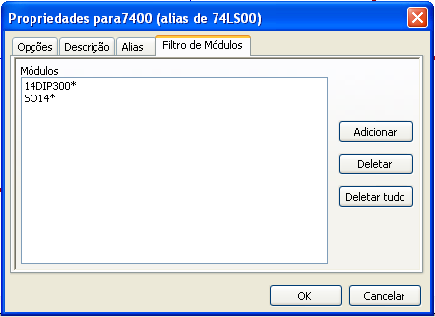
Caracteres coringas são permitidos.
S014* permite ao CVPCB apresentar todos os footprints com o nome começando por SO14
Para um resistor, R? Permite todos os footprints com um nome de 2 letras começando por R.
A seguir alguns exemplos: com e sem filtragem.
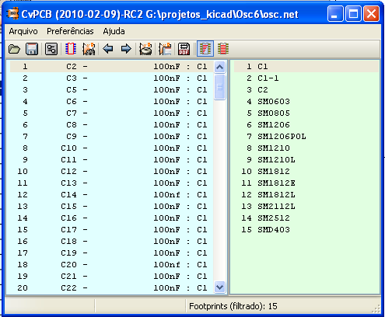 | Com filtro
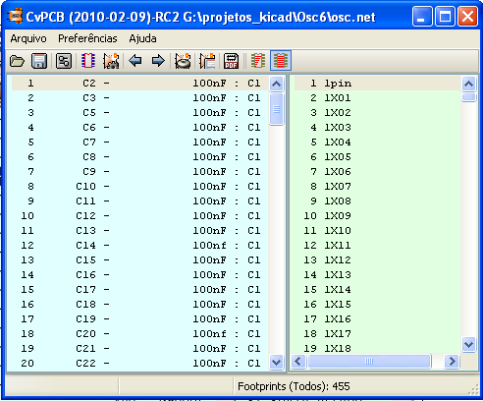 | Sem filtrar

"Biblioteca" de símbolos
Pode-se construir facilmente bibliotecas de símbolos gráficos utilizados freqüentemente ao criar componentes (triângulos, formas de portas AND, OR, OR-exclusiva...) assim como salvá-los e reutilizá-los.
Estes arquivos são guardados por defaut no diretório de bibliotecas e tem a extensão .sym .
Os símbolos não são agrupados em bibliotecas como os componentes porque, em geral, não são numerosos.

Exportar/Criar símbolos
Um componente pode ser exportado como símbolo através da ferramenta da barra lateral.
Geralmente só se cria um desenho, assim será uma boa idéia apagar os pinos se existir algum.

Importar símbolo
Permite adicionar gráficos ao componente que está sendo editado.
Um símbolo é importado através da ferramenta da barra lateral.
Os gráficos importados são adicionados como se tivessem sidos desenhados no gráfico existente.

